Cookie géant
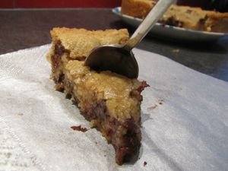
Ingrédients : (pour un moule de 20-22 cm de diamètre)
- 180 g de farine
- 180 g de sucre roux
- 120 g de beurre (demi-sel de préférence)
- 1 oeuf
- 120 g de pépites de chocolat
- 1 càc de levure chimique
Recette :
Fouettez le beurre ramolli avec le sucre en poudre jusqu'à ce qu'il ressemble à une crème onctueuse. Ajoutez l'oeuf entier et mélangez. Versez la farine, la levure chimique et les pépites de chocolat en dernier.
Mélangez jusqu'à ce que la pâte soit homogène. Elle doit être assez épaisse et compacte, comme de la pâte à cookies.
Versez la pâte dans un moule préalablement beurré et fariné de 20 ou 22 cm de diamètre. Lissez le dessus à l'aide du dos d'une cuillère.
Cuisson :
25 mn à 180°. Il doit être bien doré sur les bords et être un peu moins cuit vers le milieu. Laissez le cookie tiédir avant de le démouler. Servez le tiède ou froid. Je l'ai préféré légèrement tiédi, car il était bien fondant au milieu.
http://www.evacuisine.fr/

